الجمهورية الجزائرية الديموقراطية الشعبية
وزارة التربية الوطنية
مديرية التربية لولاية تيسمسيلت
متوسطة : حمادي قدور سيدي العنتري مستوى : اولى متوسط
التاريخ : 3 ديسمبر 2023 المدة : ساعة ونصف
اختبار الثلاثي الأول في مادة العلوم الفيزيائية والتكنولوجيا
اللقب :................................الاسم : ...................................................القسم : ..................
التمرين الأول(06 ن):
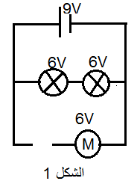
يمثل الشكل 1 مخططا نظاميا لدارة كهربائية. لاحظ الشكل وأجب عما يلي:
-
+
العناصر | نوع الربط
المصباح L₁ مع L₂ | ....................
(المحرك والصمام) مع المصباحين  ( L1 و L2) | .....................
- مانوع ربط العناصر التالية :

L₂
L₁

- كيف تكون شدة توهج المصباحين L₁ و L₂ في هذه الدارة؟
...................................................
- مانوع التركيب في هذه الدارة؟.................................
- مثل على المخطط اتجاه حركة الدقائق الكهربائية .
- صف ما يحدث في الدارة عند نزع المصباح L₁من غمده ؟مع التعليل.
…...………………………………………………………………
التعليل :..........................................................................................
- صف ما يحدث في الدارة عند عكس أقطاب المولد .
........................................................................................................
التمرين الثاني (06 ن):
-
+
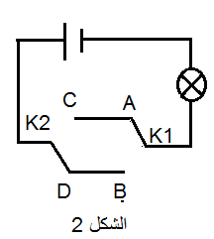
أراد سمير انجاز دارة كهربائية لرواق بيته فحقق التركيب الكهربائي التالي (لاحظ الشكل 2):
-
+
- سم هذه الدارة ................................................

- ما الهدف من استعمال هذا النوع من الدارات ؟
.............................................................................................................
- أذكر مكانين مختلفين لاستعمال هذا النوع من الدارات :
1........................................................2..............................................

- أكمل جدول الحقيقة لهذه الدارة:
القاطعة K1 | القاطعة K2 | حالة الدارة  مفتوحة / مغلقة | حالة المصباح  متوهج/ منطفئ
A | C
A | D
B | D
B | C

الوضعية الادماجية (08 ن):
حاول محمد محاكاة الدارة الكهربائية لغرفة الاستقبال في منزله ،فحقق التركيب التالي (انظرالشكل 3) ، لكنه تفاجأ بعدم توهج المصابيح وسخونة البطارية فاستغرب من ذلك .
- ساعد محمد في تفسير ماحدث بالاجابة عما يلي :
- فسر عدم توهج المصابيح ومثل اتجاه حركة التيار الكهربائي في هذه الدارة .
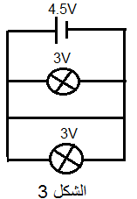
..................................................................
-
..................................................................
+
- اقترح حلا حتى تتوهج المصابيح .
..................................................................
- اذكر الأخطار الناجمة عن هذا التركيب .
..............................................................
................................................................
.................................................................
- قدم 3 اجراءات أو حلول للحماية من خطر هذا النوع من الدارات في المنزل :
.................................................................
..................................................................
...................................................................

لا تنظر إلى الماضي فتحزن ....... ولا تخاف من المستقبل فتفشل
بل أترك همومك وافرح ........ وتوكل على ربك لتفلح وتنجح

